EXERCICE VENTES REPRESENTANTS

Ouvrez le classeur Recettes en cliquant ici et enregistrez-le dans votre dossier de travail.
Vous souhaitez synthétiser cette liste en y ajoutant des sous-totaux.
- On vous demande dans un premier temps d'afficher le montant des recettes globales par mois.
- Puis, à l'intérieur de ce premier regroupement, vous devez afficher le montant des recettes par représentant. Pensez à ne pas annuler le premier sous-total. Vous devrez obtenir quatre niveaux de plan différents, tel que cela vous est présenté ci-dessous :
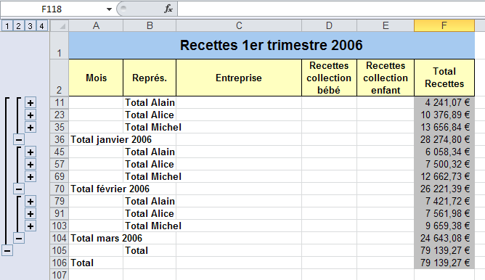
Fermez et enregistrez votre classeur.

